**实验三 Matlab数据可视化（一）**

【实验目的】

使用Matlab实现数据的可视化

【实验内容】

1.Matlab离散数据可视化

绘制离散函数的图形，其中自变量的取值范围是(0,16)的整数。

n=1:0.5:16;

y=1./((n-3).^2+1)-1./((n-9).^2+4);

plot(n,y,'*')



思考：根据如下指令，试着修改颜色、线型、

plot(x, y, 'CLM');%控制颜色,线形状,点C 代表颜色(Colors),L 代表曲线的格式(Line Styles),M代表曲线所用的线标(Markers)。

线型 线方式： - 实线 :点线 -. 虚点线 - - 波折线。

线型 点方式： . 圆点 +加号 * 星号 x x形 o 小圆

颜色： y黄； r红； g绿； b蓝； w白； k黑； m紫； c青.

* plot(x, y, 'r-o');

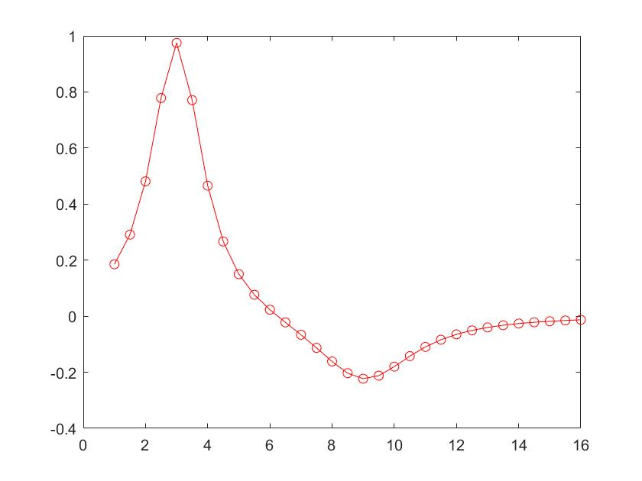

* plot(n,y,'y-*')



* plot(n,y,'k:+')



1. 二维曲线绘制实验

2.1 设计实验演示验证plot

设置三个函数y,z,h均以x作为变量,验证函数plot,subplot,set, axis,并使用grid on为图形加网格, box on加边框线。

x=0:0.1:5;

y=sin(x);

z=cos(x);

h=tan(x);

subplot(2,1,1);

plot(x,y);

subplot(2,1,2);

plot(x,z);

axis([0 4 0 20]);

h=plot(x,y);

set(h,'color','b');

set(gca,'XGrid','on','YGrid','off');

set(gca,'color','g');

grid on

box on

x=0:0.1:5;

 y=sin(x);

z=cos(x);

h=tan(x);

subplot(2,1,1);

plot(x,y);

>> title('sin(x)')

>> subplot(2,1,2);

plot(x,z);

>> title('cos(x)')

>> sgtitle('二维曲线')



axis([0 4 0 20]);

h=plot(x,y);

>> title('高亮网格')

>> set(h,'color','b');

set(gca,'XGrid','on','YGrid','off');

set(gca,'color','g');

>> grid on

box on



>> grid off



**Grid off/on可以用于控制网格线的开关**

思考：使用Matlab help指令（或百度），了解subplot，set,axis的用法。

例如：matlab中subplot(m,n,p)可以在一个figure中画m×n个子图，p可以指定子图的位置，一般情况下p为单个数字，p为向量时可以合并多个子图为一个子图。

<http://blog.csdn.net/gsls200808/article/details/45870911> （不同的子图合并方式）

2.2 设计函数y1=2e-0.5x和y2=cos(4πx)绘制其曲线，为其添加title(图形名称) ，label(x轴说明)，ylabel(y轴说明)，text(x,y,图形说明)，legend(图例1,图例2,…)。

x=0:pi/100:1*pi;

y1=2*exp(-0.5*x);

y2=cos(4*pi*x);

plot(x,y1,x,y2)

title('x from 0 to 2{\pi}');

xlabel('Variable X');

ylabel('Variable Y');

text(0.8,1.5,'曲线y1=2e^{-0.5x}');

text(2.5,1.1,'曲线y2=cos(4{\pi}x)');

legend(‘y1’,’y2’)



思考：使用Matlab菜单，直接进行title，legend的修改。使用Matlab help指令（或百度），了解text的用法。

**使用菜单修改如下**



2.3 设计函数y1=0.2e-0.5xcos(4πx) 和y2=2e-0.5xcos(πx)，并在同一坐标内绘制曲线，验证hold on/off命令的切换。

x=0:pi/100:2*pi;

y1=0.2*exp(-0.5*x).*cos(4*pi*x);

plot(x,y1)

hold on



y2=2*exp(-0.5*x).*cos(pi*x);

plot(x,y2);

hold off



思考：去掉hold on/hold off结果的区别？

**去掉hold on后的图形，只显示最后的一次数据，原来的图形会被刷新，两个图像不会共存，如下所示。**

x=0:pi/100:2*pi;

y1=0.2*exp(-0.5*x).*cos(4*pi*x);

plot(x,y1)

>>  title('图像2.3')

>> y2=2*exp(-0.5*x).*cos(pi*x);

plot(x,y2);

>> title('图像2.3')



2.4 设计函数x=exp(i*t)和y=[x;2*x;3*x]'在同一坐标中，绘制3个同心圆，并加坐标控制，并使用 grid on加网格线， box on加坐标边框，axis equal使坐标轴采用等刻度。

t=0:0.01:2*pi;

x=exp(i*t);

y=[x;2*x;3*x]';

plot(y)

grid on; %加网格线

box on; %加坐标边框

axis equal %坐标轴采用等刻度



思考：grid on和grid off进行网格线的控制，如何进行网格线坐标的控制？（采用set命令 ，例如

set(gca,'YTickMode','manual','YTick',[-16384,0,16384])

set(gca,'XTickMode','manual','XTick',[-21846,-10922,0,10922,21846])



2.5 设计函数y1=0.2e-0.5xcos(4πx) 和y2=2e-0.5xcos(πx)，以不同标度在同一坐标内绘制曲线，验证函数plotyy。

x=0:pi/100:2*pi;

y1=0.2*exp(-0.5*x).*cos(4*pi*x);

y2=2*exp(-0.5*x).*cos(pi*x);

plotyy(x,y1,x,y2);



思考：plotyy为双纵坐标绘图,基本用法为plotyy(x1,y1,x2,y2)，具体用法可参见http://blog.sciencenet.cn/blog-427568-719786.html

**实验四 Matlab数据可视化（二）**

1. 三维曲线绘制实验

1.1 设计函数y=sin(t)， x=cos(t)， z=(t+1).^t.*sin(t).*cos(t)，并使用plot3函数绘制这三个函数的曲线。

t=0:pi/100:10*pi;

y=sin(t);

x=cos(t);

z=(t+1).^t.*sin(t).*cos(t);

plot3(x,y,z);

title('Line in 3-D Space+++WEIMAN');

xlabel('X');ylabel('Y');zlabel('Z');

grid on;



思考：plot3函数的用法？plot3(x1,y1,z1) 其中x1,y1,z1为相同维数的向量，分别存储各个点坐标。对曲线属性的设置和plot一样，请参考其他设置。当然对图形属性的设置也一样。具体可使用help plot3查看Matlab帮助。

1.2 设计函数z=sin(x+sin(y))-x/10;，分别绘制带等高线的三维网格曲面函数meshc和带底座的三维网格曲面函数meshz。并使用函数surf绘制该函数图像

[x,y]=meshgrid(-7:0.5:7);  
z=sin(sqrt(x.^4+y.^4))./sqrt(x.^4+y.^4+eps);  
subplot(2,2,1);  
mesh(x,y,z);  
title('mesh(x,y,z)+++weiman1')  
subplot(2,2,2);  
meshc(x,y,z);  
title('meshc(x,y,z) +++weiman2')  
subplot(2,2,3);  
meshz(x,y,z)  
title('meshz(x,y,z) +++weiman3')  
subplot(2,2,4);  
surf(x,y,z);  
title('surf(x,y,z)');



思考：meshc，meshz，surf函数的用法？

答：

* mesh函数用于绘制三维网格图
  1. meshc带等高线的三维网格曲面函数 在xy平面上绘制曲面，在z轴方向的等高线
  2. meshz带底座的三维网格曲面函数 在xy平面止绘制曲面的底座
* surf函数用于绘制三维曲面图，各线条之间的补面用颜色填充

参考链接：https://blog.csdn.net/onlyfanlala/article/details/121779103

1.3 三维图形编辑（精细控制）实验：设计实验演示验证用view、rotate、colordef、colormap、shading、light、lighting、material、surfl等函数对三维图形进行精细控制的方法。

函数surfl功能

z=peaks(20);

>> colordef white ;

>> colormap jet;

>> shading interp;

>> surfl(z)

title(' surfl +++weiman')

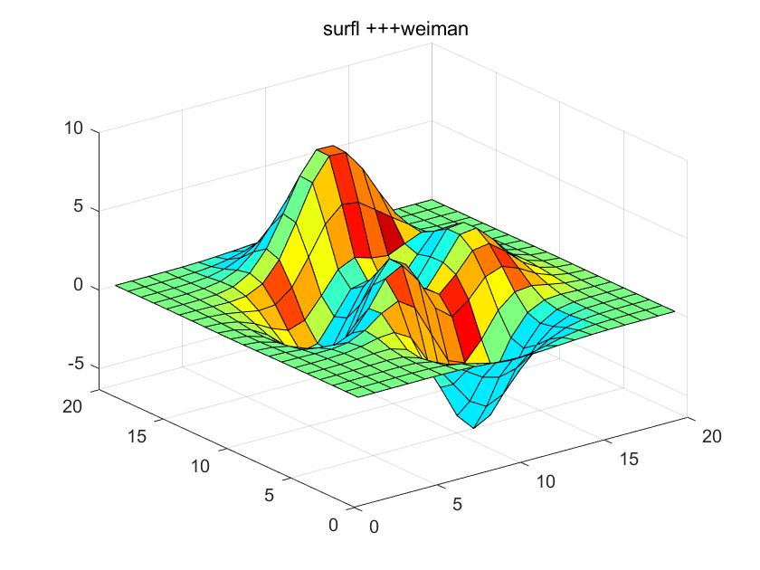

x=[1:1:10]

xx=[x;x*2;x*3;x*5;x*5;x*3;x*3;x*2;x;x]

surfl(xx)

使用自己的数据测试



函数rotate功能

z=peaks(20);

subplot(1,2,1);surf(z);title('Default+++weiman'); subplot(1,2,2);h=surf(z);title('Rotated+++weiman'); rotate(h,[-2,-2,0],20,[2,2,0]);

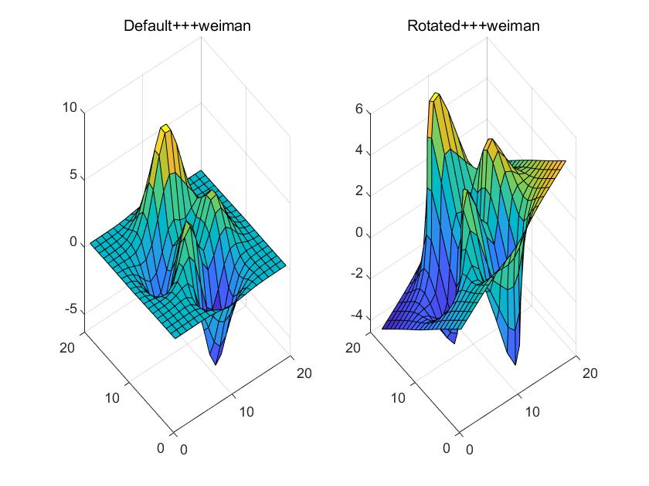

subplot(1,2,1)

surf(xx)

subplot(1,2,2)

hh=surf(xx)

rotate(hh,[-2,-2,0],10,[2,2,0])



colordef white

colormap jet

shading interp



函数view功能

z=peaks(10);

>> subplot(1,2,1);surf(z);title('Default+++weiman ');

>> subplot(1,2,2);

>> subplot(1,2,2);h=surf(z);title('view+++weiman ');

>> view(0,40);

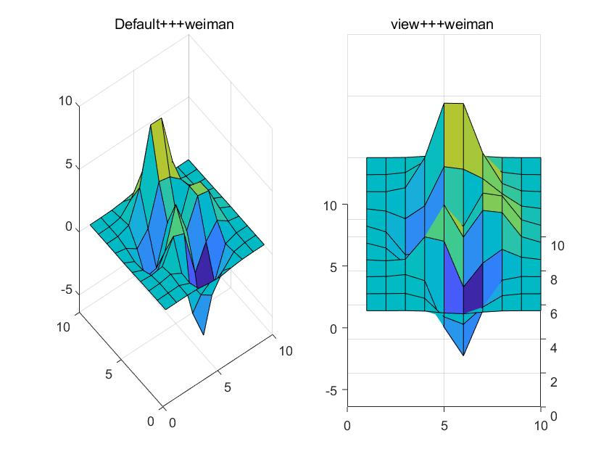

测试lighting功能

lighting flat

light('Position',[-1 0 0])



2 统计图绘制实验

2.1 设计实验演示验证面域图（area）

x=-2:2

Y=[3,8,9,4,1;6,3,5,2,7;5,4,3,8,6] %(3*5)的Y数组的

CS=flipud(cumsum(Y))

area(x',Y',0)

legend('因素A','因素B','因素C')

grid on,

colormap('jet')

title('area+++weiman')

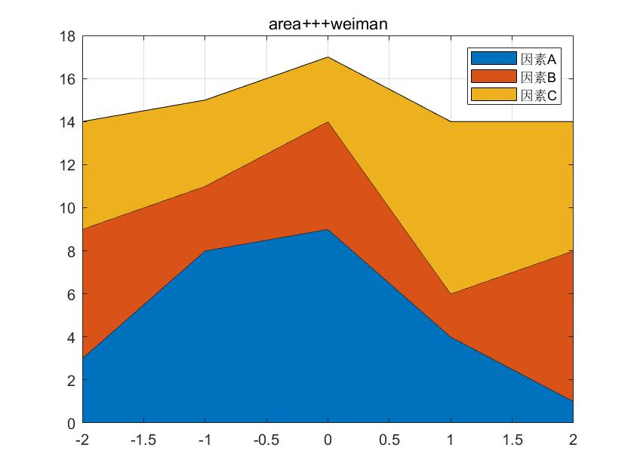

思考：自己提供数据，画出面域图？

x = [0:0.01:pi];

y(:,1) = sin(x);

y(:,2) = abs(cos(x));

subplot(1,2,1)

h = area(x,y,-0.5,'linestyle','none');

h(1).FaceColor = [0.3 0.8 0.8];

h(2).FaceColor = [0.6 0.2 0.6];

xlim([0,pi])

subplot(1,2,2)

h = area(x,y,-0.5,'linestyle','none');

h(1).FaceColor = [1 1 1];

h(2).FaceColor = [0.6 0.2 0.6];

xlim([0,pi])

>> sgtitle('自己画的area图')



2.2 设计实验演示验证直方图（bar、barh、bar3、bar3h）

x=-2:2;

Y=[3,7,2,5,1;3,7,5,2,1;5,4,1,2,5];

subplot(2,2,1)

bar(x',Y','stacked')

title('bar +++weiman')

xlabel('x'),ylabel('\Sigma y'), colormap('jet')

legend('因素A','因素B','因素C')

subplot(2,2,2)

bar3h(x',Y','grouped')

title(' bar3h +++weiman')

subplot(2,2,4)

bar3(x',Y','stacked')

title('bar3 +++weiman')

subplot(2,2,3)

barh(x',Y', 'grouped')

title('barh +++weiman')

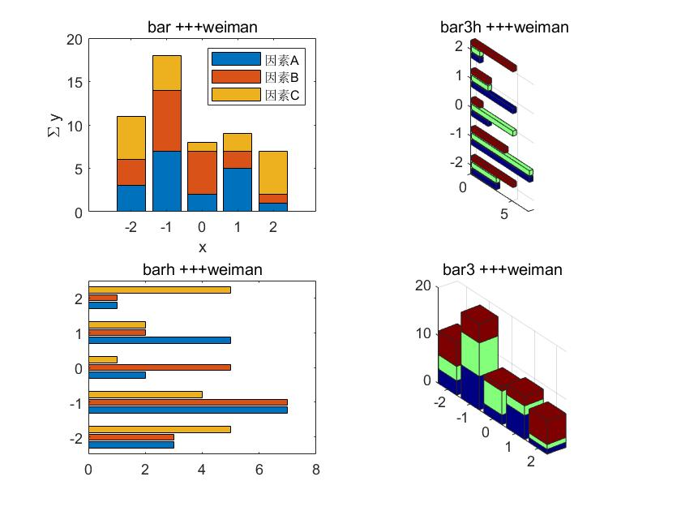

x = 2:4;

y = rand(length(x),3);

subplot(1,2,1)

b = barh(x,y);

b(1).LineWidth = 1;

b(2).LineWidth = 1;

b(3).LineWidth = 1;

subplot(1,2,2)

b = barh(x,y);

b(1).FaceColor = [0.1 0.5 0.9];

b(2).FaceColor = [0.9 0.1 0.5];

b(3).FaceColor = [0.5 0.9 0.1];

b(1).EdgeColor = [0.1 0.5 0.9];

b(2).EdgeColor = [0.9 0.1 0.5];

b(3).EdgeColor = [0.5 0.9 0.1];

>> sgtitle('自己画的bar图')



2.3 饼图（pie、pie3）

a=[1,1.6,1.2,0.8,2.1];

subplot(1,2,1)

pie(a,[1 0 1 0 0])

axis equal

title('pie +++weiman')

legend('因素A','因素B','因素C','因素D','因素E')

subplot(1,2,2)

pie3(a,double(a==min(a)))

colormap(jet)

title('pie3 +++weiman')

legend('因素A','因素B','因素C','因素D','因素E')

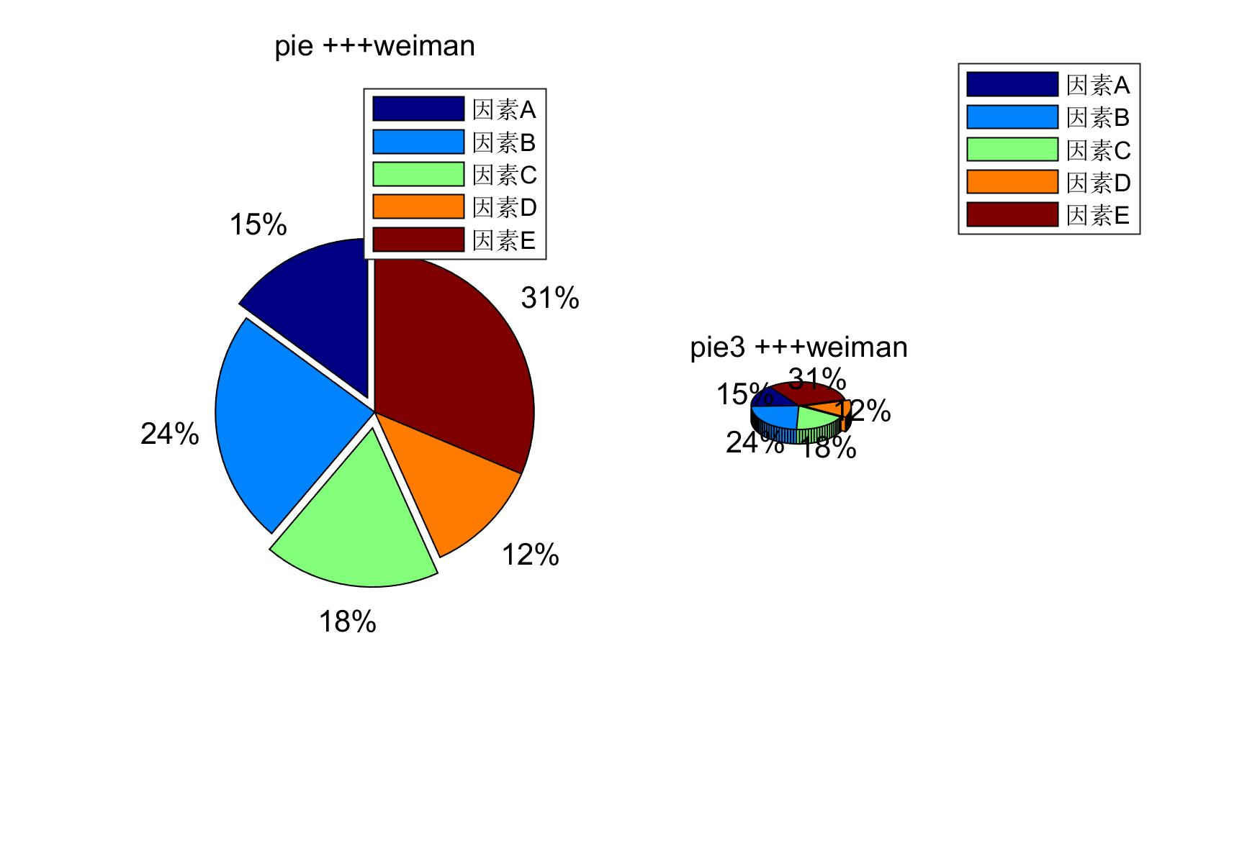

>> a = rand(5,1);

>> p = pie(a);

>> pianyi = [1 0 1 0 0];

>> pie(a, pianyi);

>> title('自己画的饼图')



2.4 散点图（scatter、scatter3、plotmatrix）

2.4.1 scatter(X,Y)

 X = [1:10];  
 Y = X.^2 + rand(size(X));  
 scatter(X, Y)

set(gca,'color','y');

title(' scatter +++weiman')

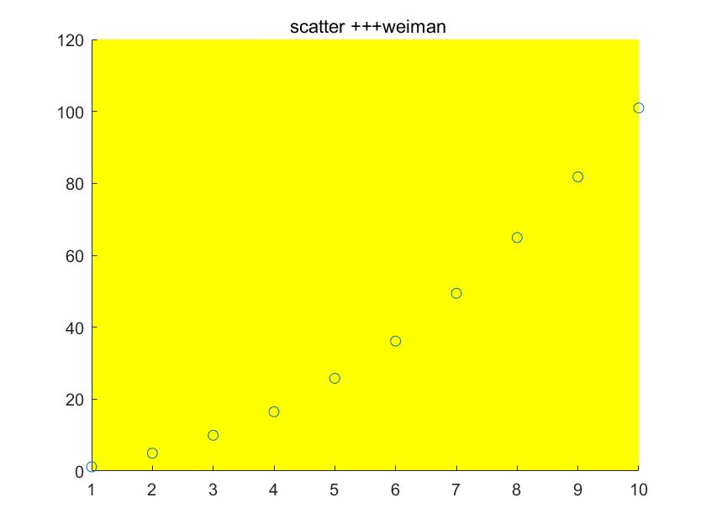

data = rand(200,3);

scatter(data(:,1),data(:,2),50*data(:,3),data(:,3))

box on

>> title('自己-scatter')



2.4.2 函数scatter3

x=[4229042.63 4230585.02 4231384.96 4231773.63 4233028.58 4233296.71 4235869.68 4236288.29];

y=[431695.4 441585.8 432745.6 436933.7 428734.4 431946.3 428705.0 432999.5];

z=[1.019 1.023 1.011 1.022 1.020 1.022 1.022 1.023];

scatter3(x,y,z)

set(gca,'color','y');

title(' scatter3 +++weiman')

注：x,y,z必须是等长度的数对（即三个等长的矢量）

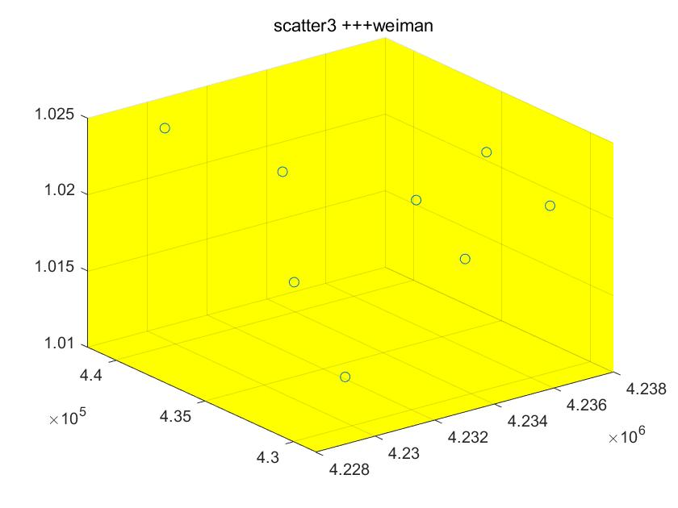

data = rand(200,3);

>> scatter3(data(:,1),data(:,2),data(:,3),[],data(:,3),'filled','s')

>> title('自己-scatter3')



2.4.3 Plotmatrix函数

x=randn(100,2)

plotmatrix(x)

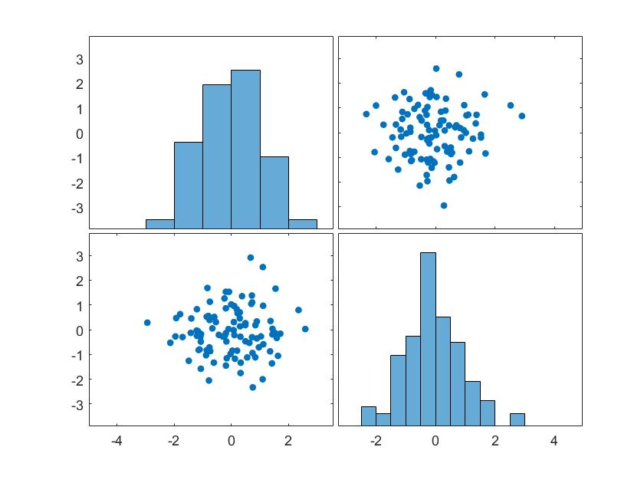

a = rand(100,3);

plotmatrix(a)

>> title('自己-plotmatrix')



3.动画绘制实验：设计实验演示验证getframe与movie相结合绘制动画的方法。

%影片生成例子: 旋转一个三维表面绘图  
[X, Y, Z]=peaks(50); %创建山峰图形数据  
surfl(X, Y, Z) %绘制带光照的表面  
axis([-10 10 -10 10 -10 10]) %限制绘图范围  
axis vis3d off %三维坐标修正,关闭坐标轴箭头  
axis equal %等比例显示三维坐标  
shading interp %加个影子美化  
colormap(copper) %着色为铜色  
for i=1:360 %旋转山峰,从1到360度,每一度捕捉一帧  
view(-37.5+i,30) %从水平-37.5+i度,垂直30度的方向看山

m(i)=getframe; %每从一个角度看到一张图像(帧),就存储到m  
end %每次看完,水平转动1度,直到1周360度;  
cla %为播放影片清除坐标

movie(m) %把刚才存到m里的图像连续播放一遍,就是影片了.

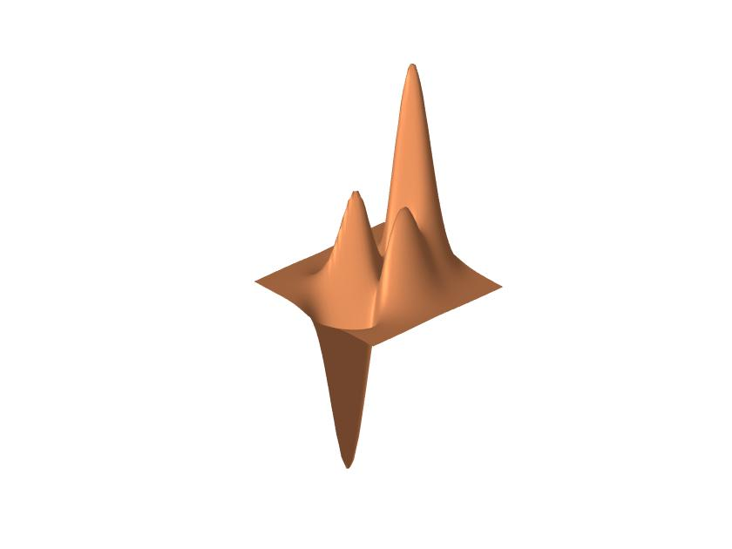

**实验五 Matlab数据可视化（三）**

1. Matlab聚类（ K-均值算法，没有中间结果展示。建议增加中间过程观察, 简单版本）

for i=1:100

x1(i) = rand()*5; %人为保证差异性

y1(i) = rand()*5;

x2(i) = rand()*5 + 3; %人为保证差异性

y2(i) = rand()*5 + 3;

end

x = [x1,x2];

y = [y1,y2];

cities = [x;y];

% plot(cities(1,:),cities(2,:),'*'); %画出来



%%

%------------随机把其中两个点作为初始的聚类中心

num = size(cities,2); %样本个数

m1 = round(rand()*num); %随机选取两个当做初始聚类中心

m2 = round(rand()*num);

while m1==m2 %不能相同

m2 = round(rand()*num);

end

u1 = cities(:,m1);

u2 = cities(:,m2);

u_old = [u1,u2];

u_new = [u2,u1];

%%

while u_old ~= u_new %聚类中心没有变化时退出循环

u_old = u_new ; %更新聚类中心坐标

for j=1:num %对与每一个样本，找到对应的类

dis1 = norm(cities(:,j)-u1); %求距离，范数

dis2 = norm(cities(:,j)-u2);

if dis1>=dis2 c(j) = 2; %比较距离，划分类

else c(j) = 1;

end

end

index1 = find(c==1); %索引第一类

index2 = find(c==2); %...

sum1 = sum(cities(:,index1),2); %对第一类中的元素x,y分别求和

sum2 = sum(cities(:,index2),2); %...

u1 = sum1/length(index1); %对第一类平均，求取新的聚类中心

u2 = sum2/length(index2); %...

u_new = [u1,u2]; %新的聚类中心向量

end

%%

hold on,plot(cities(1,index1),cities(2,index1),'*'); %画出来



hold on,plot(cities(1,index2),cities(2,index2),'+');



hold on,plot(u1(1),u1(2),'o',u2(1),u2(2),'o');



mean = u_new;

1. Matlab k-means聚类过程演示 （复杂版本，可演示中间过程，可录过程）

%N是数据一共分多少类

%data是输入的不带分类标号的数据

%u是每一类的中心

%re是返回的带分类标号的数据

function [u re]=KMeans(data,N)

[m n]=size(data); %m是数据个数，n是数据维数

ma=zeros(n); %每一维最大的数

mi=zeros(n); %每一维最小的数

u=zeros(N,n); %随机初始化，最终迭代到每一类的中心位置

cid=zeros(1,m); %用来标记该点所属聚类

for i=1:n

ma(i)=max(data(:,i)); %每一维最大的数

mi(i)=min(data(:,i)); %每一维最小的数

for j=1:N

u(j,i)=ma(i)+(mi(i)-ma(i))*rand(); %随机初始化，不过还是在每一维[min max]中初始化好些

end

end

figure;

a=get(gca);

x=a.XLim;%获取横坐标上下限

y=a.YLim;%获取纵坐标上下限

x0=x(1)+(x(2)-x(1))*rand;%获取text横坐标

y0=y(1)+(y(2)-y(1))*rand;%获取text纵坐标

text(x0,y0,'张俊鸿 3120005043');

set(gcf,'menubar','none','toolbar','none');

aviname='test.avi';

aviobj=avifile(aviname);

aviobj.quality=100;

aviobj.compression='None';

aviobj.fps=1;

while 1

pre_u=u; %上一次求得的中心位置

for i=1:N

for j=1:m

dist = sum((repmat(data(j,:), N, 1) - u).^2, 2); %欧式距离

[junk, index]=min(dist);

cid(j)=index; %标记所属的聚类中心点

end

end

for i = 1:N

index = find(cid==i);

u(i,:) = mean(data(index,:));

end

re=[data cid'];

[m1 n1]=size(re);

%最后显示聚类后的数据

hold on;

for i=1:N

plot3(u(i,1),u(i,2),u(i,3),'kx','MarkerSize',12,'LineWidth',2);

end

for i=1:m1

if re(i,4)==1

plot3(re(i,1),re(i,2),re(i,3),'r*');

elseif re(i,4)==2

plot3(re(i,1),re(i,2),re(i,3),'g*');

else

plot3(re(i,1),re(i,2),re(i,3),'b*');

end

end

text(x0,y0,'张俊鸿 3120005043');

grid on;

hold off;

frame = getframe; % 把图像存入视频文件中

aviobj=addframe(aviobj,frame); % 将帧写入视频

if norm(pre_u-u)<0.001 %不断迭代直到位置不再变化

aviobj=close(aviobj); % 关闭视频文件句柄

break;

else pause(0.5);plot(0,0,'w+');

end

end

end

main.m

%第一类数据

mu1=[0 0 0]; %均值

S1=[0.3 0 0;0 0.35 0;0 0 0.3]; %协方差

data1=mvnrnd(mu1,S1,100); %产生高斯分布数据

%%第二类数据

mu2=[1.25 1.25 1.25];

S2=[0.3 0 0;0 0.35 0;0 0 0.3];

data2=mvnrnd(mu2,S2,100);

%第三个类数据

mu3=[-1.25 1.25 -1.25];

S3=[0.3 0 0;0 0.35 0;0 0 0.3];

data3=mvnrnd(mu3,S3,100);

%显示数据

plot3(data1(:,1),data1(:,2),data1(:,3),'+');

hold on;

plot3(data2(:,1),data2(:,2),data2(:,3),'r+');

plot3(data3(:,1),data3(:,2),data3(:,3),'g+');

grid on;

hold off;

%三类数据合成一个不带标号的数据类

data=[data1;data2;data3]; %这里的data是不带标号的

%k-means聚类

[u re]=KMeans(data,3); %最后产生带标号的数据，标号在所有数据的最后，意思就是数据再加一维度